نظام إدارة الفاعليات
أولا عملية تسجيل دخول للنظام
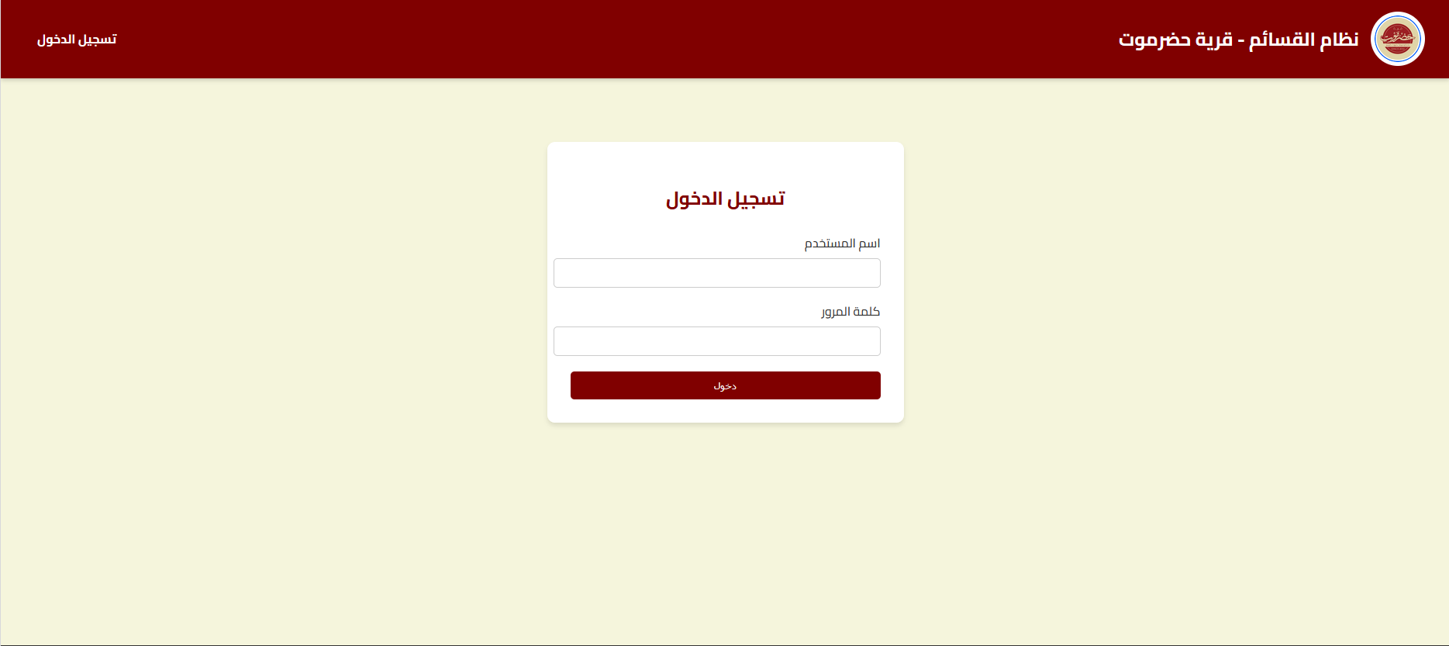
يمكن تسجيل الدخول لاكثر من نوع حساب

طبيب يظهر له صفحة ملف شخصي الخاص بالطبيب
ليظهر له رصيده الحالي
الشاشة الخاصه بالطبيب التي توضح له
قسائم الشراء الخاصه به ومدة الصلاحية وتاريخ الانتهاء ومبلغ الوثيقه واجمالي المبلغ في حسابة واجمالي المبلغ الذي قام بصرفه
وqr code خاص به
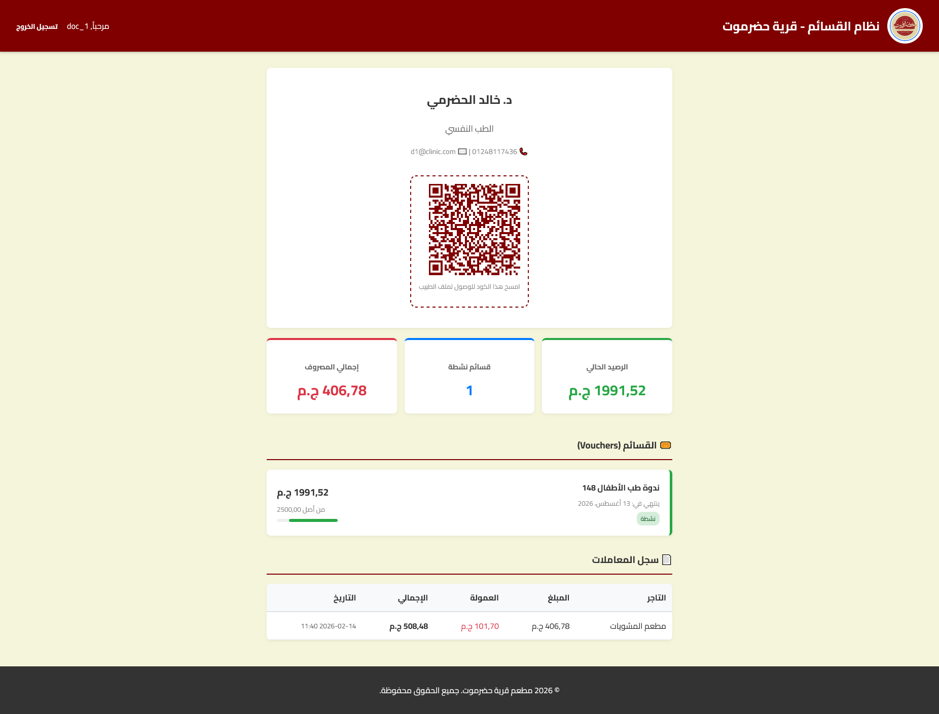

شاشة التاجر مثل مركت الكابتن
اول شاشة وهي شاشة حسابة والعميلات التي قام بها واجمالي الرصيد في حسابه الان
وسجل الأموال التي حصل عليها من حضرموت
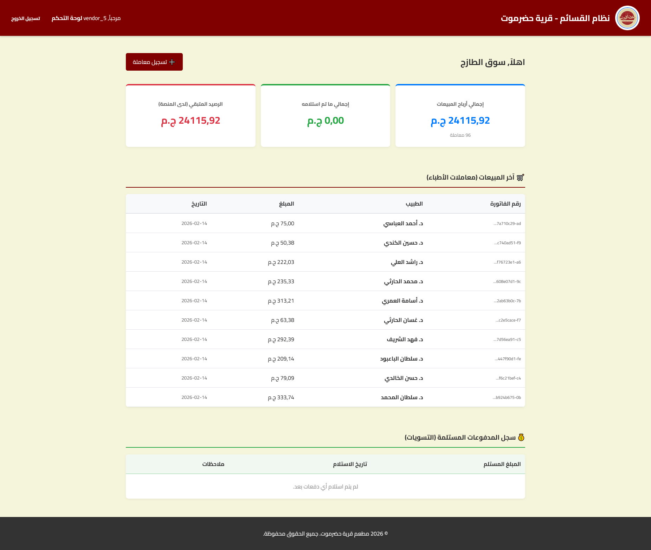

الشاشة الثانيه وهي شاشة تسجيل عملية علي طبيب من خلال اما البحث او مسح qr code
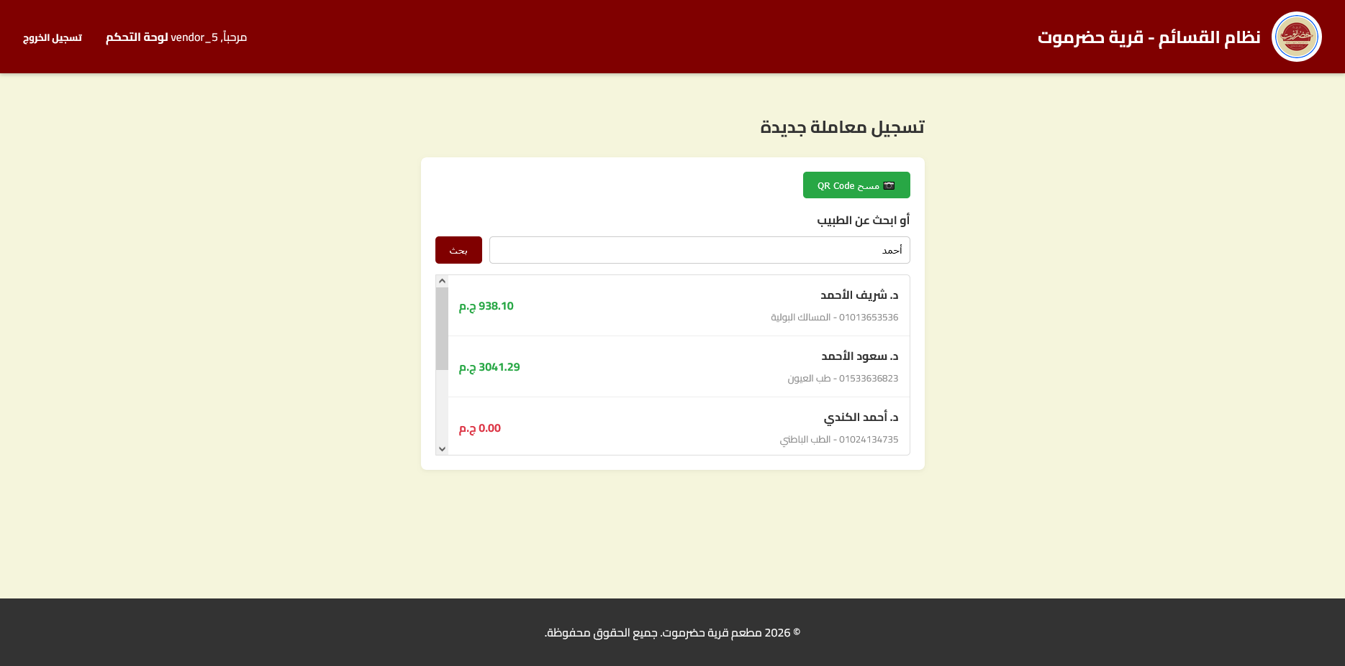 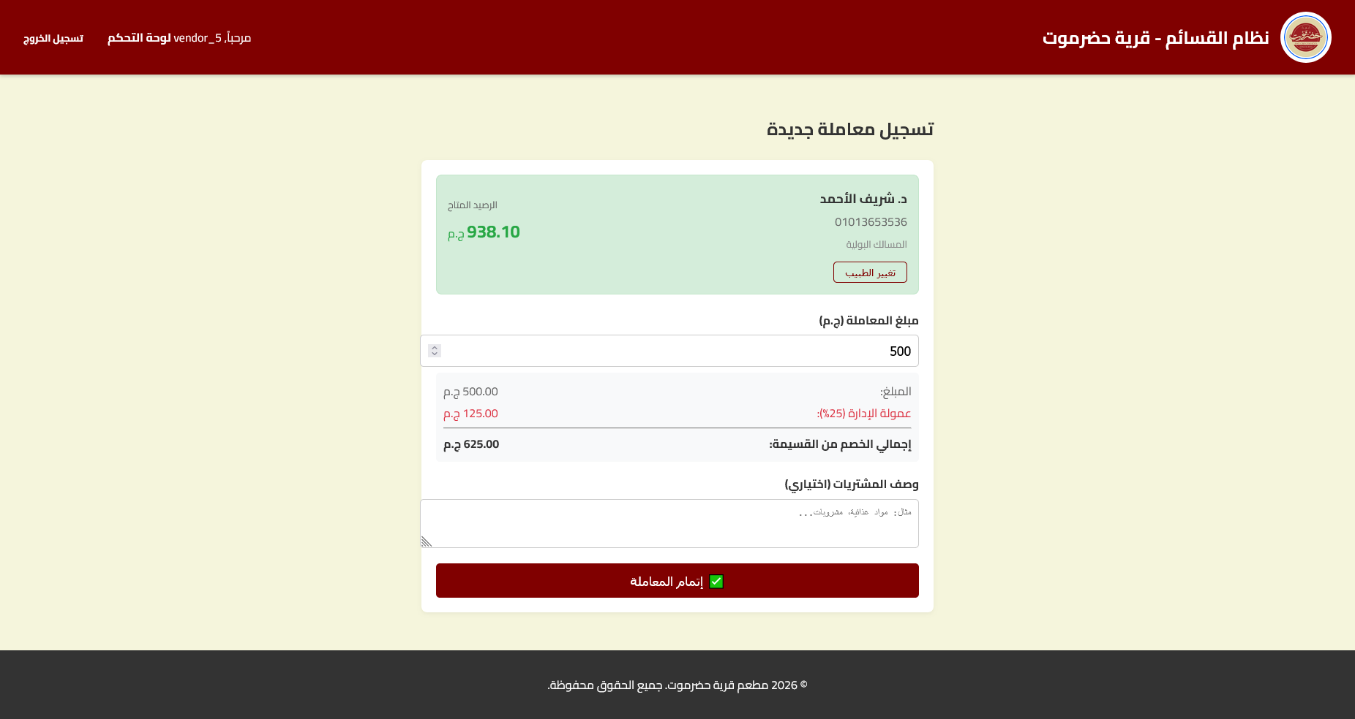
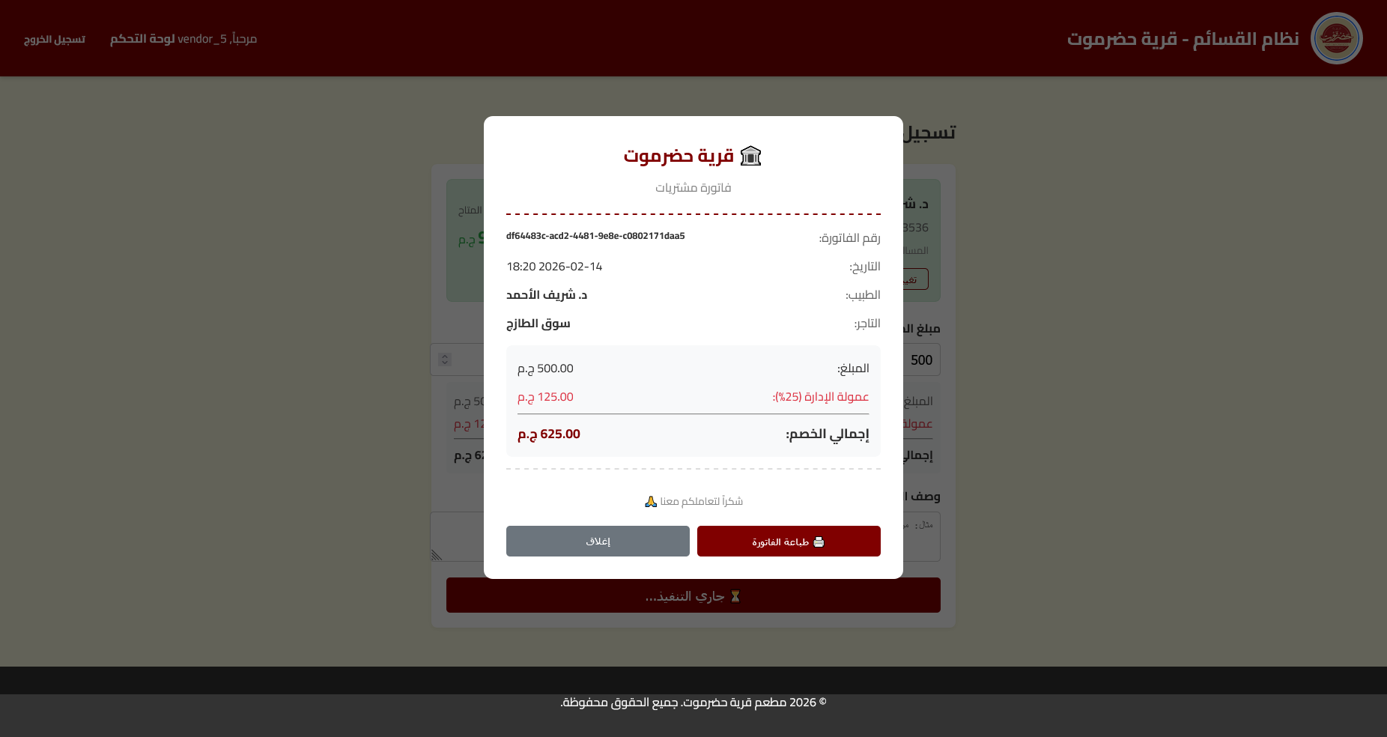
بعد تسجيل العملية يمكن للتاجر طباعه الفاتورة

أيضا النظام يحتوي علي لوحة تحكم للإدارة ليمكنهم منها إدارة الفاعليات والأطباء والموردين والأطباء وشركات الادوية وكل شيء في النظام
